Samsung SmartThings: Satu Aplikasi, Sejuta Kemudahan Hidup

Manfaatkan solusi rumah pintar SmartThings yang menyatu dengan rutinitas harian dan menambah kenyamanan hidup

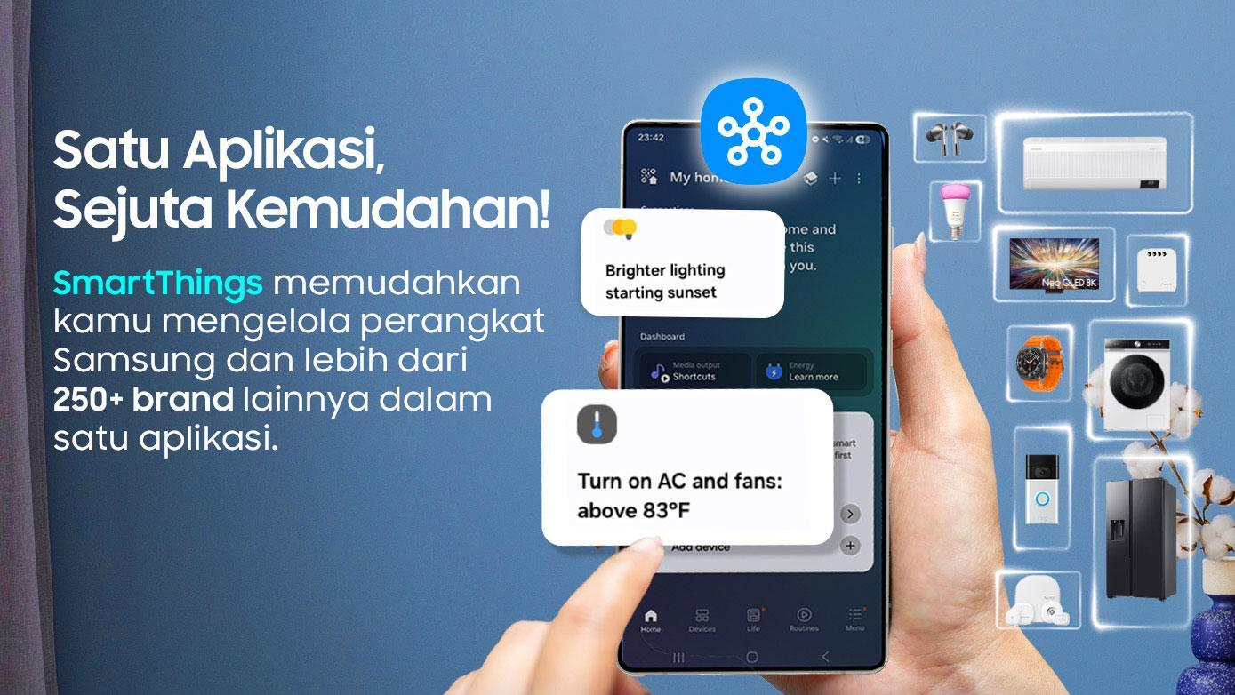

Jakarta, 25 Mei 2025 - Bayangkan pagi kamu dimulai tanpa repot. Tirai kamar terbuka otomatis, lampu menyala perlahan, AC menyesuaikan suhu ideal, dan playlist favorit sudah mengalun dari speaker. Saat kamu sibuk membuat kopi dan sarapan di dapur, kulkas mengingatkan bahan makanan yang hampir habis, sementara TV menampilkan jadwal harianmu. Semua itu bisa jadi kenyataan dengan Samsung SmartThings, aplikasi yang membuat semua perangkat, baik dari Samsung maupun merek lain, terhubung dalam satu sistem yang terintegrasi.

SmartThings nggak hanya bikin rumahmu lebih canggih, tapi juga benar-benar mengerti kebiasaan dan support kebutuhanmu dari pagi hari hingga malam hari. Kamu nggak perlu lagi ribet pakai banyak aplikasi atau mengoperasikan perangkat satu per satu. Di tengah hari yang sibuk, SmartThings bantu kamu memastikan semua berjalan lancar. Begitu kamu berangkat ke kerja, pintu otomatis terkunci, alat elektronik yang nggak dipakai langsung mati, dan robot vacuum mulai membersihkan rumah sesuai jadwal. Sambil bekerja pun, kamu tetap bisa pantau kondisi rumah dari smartphone, mulai dari cek pemakaian listrik, sampai memastikan anak-anak sudah pulang sekolah dengan aman.

Dengan kemudahan ini, SmartThings bukan sekadar aplikasi, tapi solusi cerdas yang bikin hidup sehari-hari jadi lebih efisien dan terkendali. Di aplikasi ini, kamu bisa mengelola semua perangkat Samsung, mulai dari wearables, buds, kulkas, mesin cuci, TV, hingga AC. Menariknya, SmartThings juga kompatibel dengan lebih dari 250 merek non-Samsung, sehingga kamu bisa menyambungkan beragam perangkat pintar dari berbagai brand dalam satu ekosistem terintegrasi. Dari perangkat hiburan hingga peralatan rumah tangga, semuanya bisa disatukan untuk menciptakan rumah yang lebih pintar, nyaman, dan efisien.

Semua Perangkat Terhubung Dengan Mudah
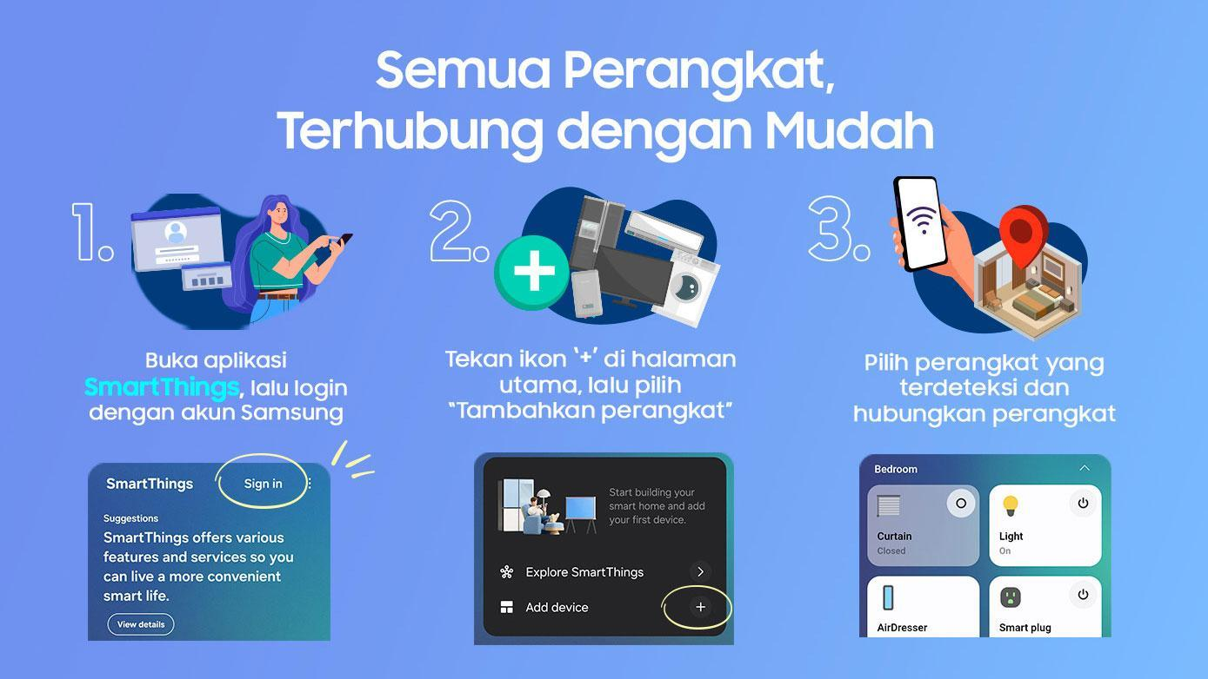
Menghubungkan perangkat ke SmartThings sangat mudah dan cepat, bahkan untuk pengguna baru. Setelah semua perangkat di rumah siap, kamu hanya perlu mengikuti beberapa langkah sederhana untuk mulai mengelola semuanya dari satu aplikasi. Begini caranya:
- Buka aplikasi SmartThings, lalu login dengan akun Samsung
- Tekan ikon ‘+’ di halaman utama, lalu pilih “Tambahkan perangkat”
- Pilih perangkat yang terdeteksi dan hubungkan perangkat.
Dengan langkah sederhana ini, seluruh perangkat kamu akan terhubung dalam satu sistem pintar yang mudah diatur dan disesuaikan dengan rutinitas harianmu.
Sesuaikan dengan Rutinitasmu
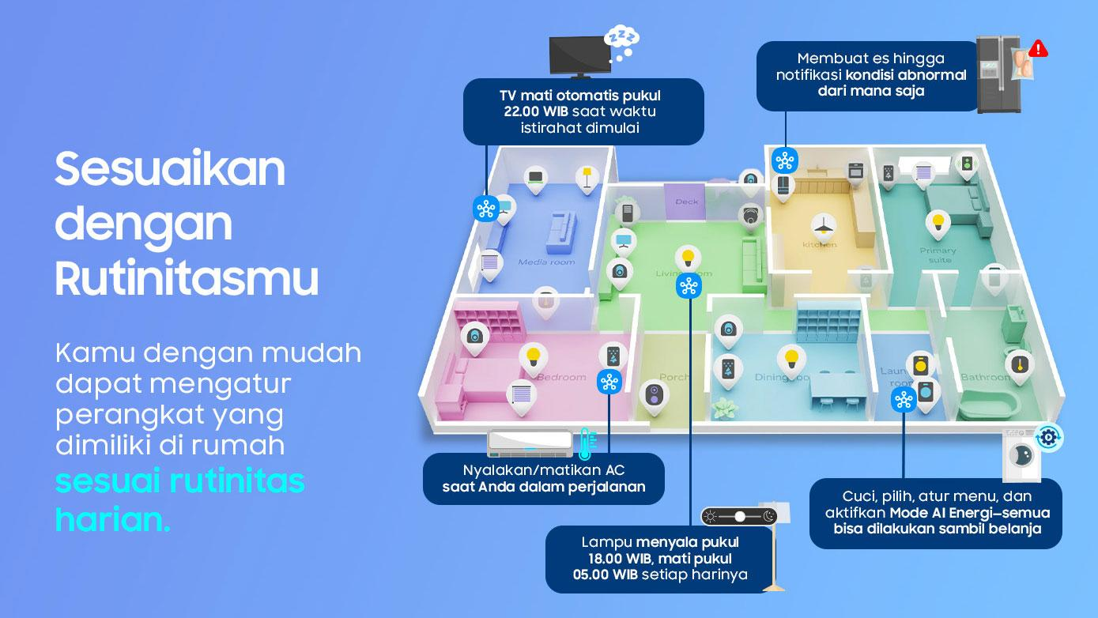
Di SmartThings, kamu bisa mengelompokkan perangkat berdasarkan lokasinya di ruangan rumah dan menjadwalkan otomatisasinya. Ini memudahkan kamu menyesuaikan pengaturan rumah sesuai rutinitas harian. Misalnya, AC di kamar tidur menjaga suhu tetap nyaman di 23°C saat tidur, lampu teras menyala pukul 18.00 WIB dan mati pukul 05.00 WIB, serta TV di ruang keluarga mati otomatis pukul 22.00 WIB saat waktu istirahat dimulai. Mesin cuci pun bisa dijadwalkan menyala setiap pagi jam 06.00 WIB dengan mode hemat energi, tanpa perlu repot, sehingga sudah selesai mencuci sebelum kamu berangkat ke luar rumah.

Di dapur, kulkas bisa mengirim notifikasi saat bahan makanan hampir kadaluarsa, sekaligus juga bisa dipantau konsumsi energinya. Dengan pengelompokan perangkat berdasar ruangan, SmartThings bukan cuma memudahkan pengelolaan perangkat, tapi juga menghadirkan pengalaman smart living yang benar-benar terasa di setiap sudut rumah. Semua bekerja selaras mengikuti keinginanmu, lebih praktis, hemat energi, dan memberi ketenangan pikiran.

Lebih Praktis dengan Kendali Jarak Jauh
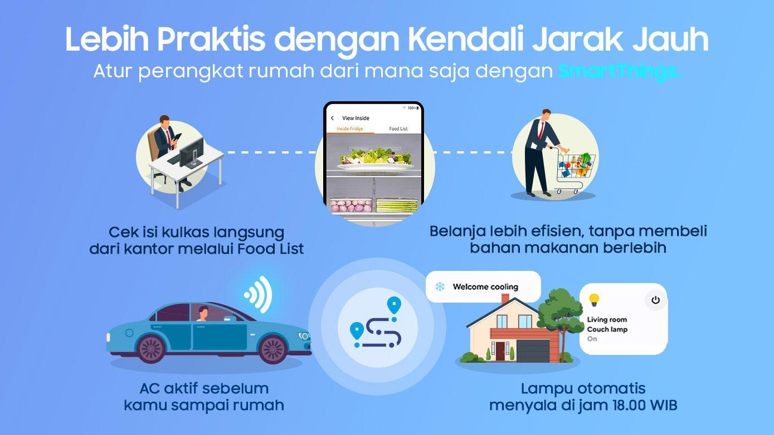
Saat kamu sedang sibuk bekerja di kantor, SmartThings memudahkanmu untuk memantau kondisi rumah dari jarak jauh. Misalnya, kamu bisa mengecek isi kulkas lewat aplikasi untuk memastikan bahan makanan masih cukup. Jika ada yang kurang, kamu bisa langsung memesan bahan kebutuhan di online grocery tanpa harus pulang dulu dan menengok isi kulkas langsung. Semua jadi lebih efisien dan hemat waktu.

Kemudian, saat kamu sudah mulai pulang menuju rumah, SmartThings memungkinkanmu mengatur suasana rumah sebelum kamu tiba. Kamu bisa menyalakan lampu ruang tamu, mengaktifkan AC, atau menyalakan air purifier agar udara di rumah terasa segar dan nyaman saat kamu tiba. Dengan kontrol jarak jauh ini, SmartThings membuat rumah selalu siap menyambutmu kapan pun, tanpa repot dan penuh kendali di ujung jarimu.

Hemat Energi, Hemat Biaya
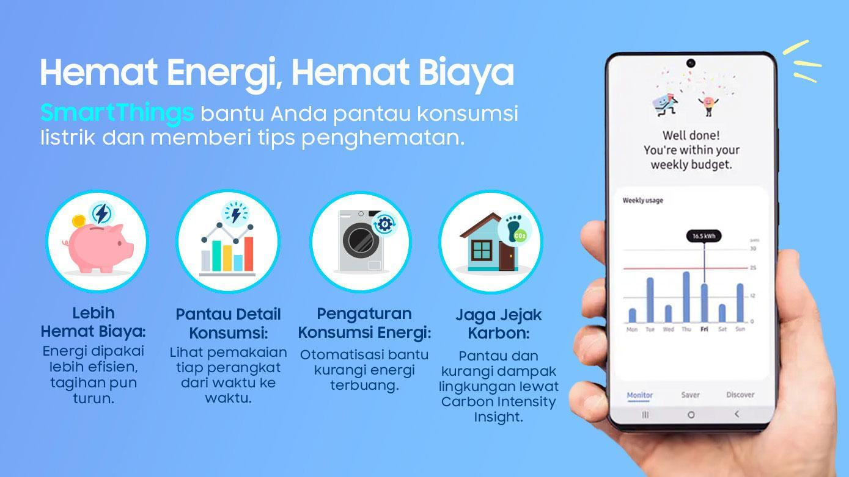
SmartThings memudahkan kamu memantau konsumsi energi perangkat di rumah secara real-time dan detail. Mulai dari AC, kulkas, hingga lampu, semuanya bisa diatur agar lebih efisien. Aplikasi ini juga memberikan tips hemat energi yang disesuaikan dengan kebiasaan harian, sehingga tagihan listrik bisa lebih terkendali.

Selain membantu menghemat biaya, SmartThings turut mendukung gaya hidup hemat energi. Otomatisasi perangkat mengurangi energi terbuang dan membantu menekan jejak karbon. Pemantauan yang akurat memungkinkan kamu membuat keputusan cerdas dalam penggunaan energi, menjadikan hidup lebih efisien, teratur, dan berkelanjutan.

Inilah cara baru menikmati hidup yang lebih cerdas dan efisien, di mana kenyamanan dan keamanan rumah selalu ada di genggamanmu.

-o0o-
Tentang Samsung Electronics Co., Ltd.
Samsung menginspirasi dunia dan membentuk masa depan dengan ide dan teknologi transformatif. Perusahaan ini mendefinisikan ulang dunia TV, smartphone, wearables, tablet, peralatan rumah tangga, sistem jaringan dan memori, sistem LSI, foundry dan solusi LED, serta menghadirkan pengalaman terhubung yang mulus melalui ekosistem SmartThings dan kolaborasi terbuka dengan para mitra. Untuk berita terkini, silakan kunjungi Samsung Newsroom di news.samsung.com.

Untuk keterangan lebih lanjut:
Shinta Wardiastuti  Public Relations Manager  Samsung Electronics Indonesia  Email: shinta.w@samsung.com | Galuh Maharani  Manager  Carl Byoir  Email: galuh.maharani@carlbyoir.com

